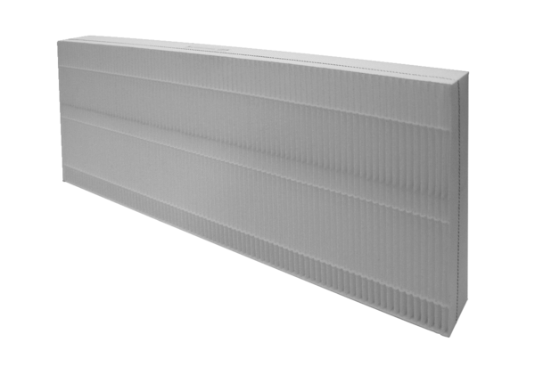Ersatzfilter RB-4000 ZX-M5Verpackungseinheit: 1 Set (3 Stück)Sortiment: 33
Artikelnummer: 0043.0869Hersteller: AEREX

